«Экологическое путешествие»
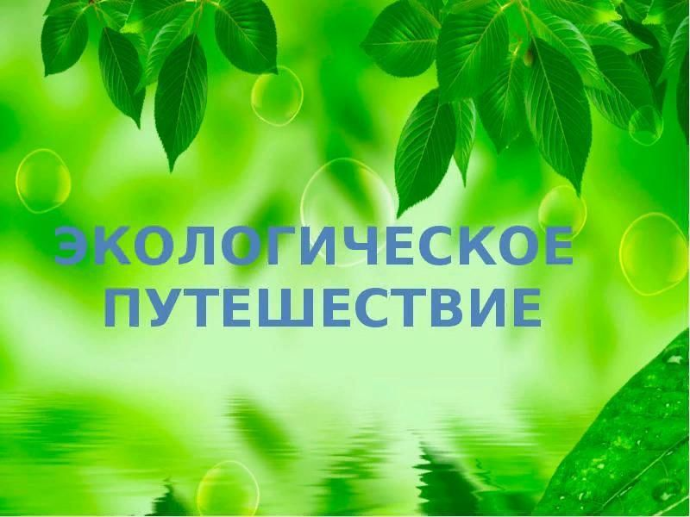
Областная станция юных натуралистов подвела итоги региональной экологической интернет-викторины «Экологическое путешествие», которая проходила с 3 по 14 февраля. Учащиеся нашей гимназии приняли активное участие в викторине, но лучшие результаты показали:
Ходаков Кирилл - 8 класс
Булкина Анастасия - 8 класс
Останин Андрей - 8 класс
Фисенко Иван – 5 класс
Они стали призёрами интернет-викторины! Молодцы ребята!

